
Adı - Soyadı: Sınıfı: Numarası: Puan:
2. YAZILI
1. DÖNEM
8.
SINIF
2023-2024 EĞİTİM ÖĞRETİM YILI ---- ORTAOKULU DİN KÜLTÜRÜ VE AHLAK BİLGİSİ YAZILI SINAVI

“Denizde dağlar gibi yüzen gemiler, O’nun varlığının delillerindendir.”
(Şûrâ suresi, 32. ayet)
1. Bu ayetin ilgili olduğu evrensel yasaya üç örnek veriniz. (15 puan)

Hz. Musa’nın (a.s.) annesi, Allah’tan (c.c.) aldığı mesaj doğrultusunda çocuğunu bir sandığa koyarak Nil Nehri’ne bırakır. Allah’ın (c.c.) mesajına olan güvenine tam teslimiyet gösterir ve Allah’ın (c.c.) ona çocuğunu geri getireceğine kesin olarak inanır.
2. Hz. Musa’nın (a.s.) annesinin bu tutumu kaderle ilgili kavramlardan hangisine örnek gösterilebilir? (15 puan)

“Ey iman edenler! Kazandıklarınızın iyilerinden ve yerden sizin için çıkardıklarımızdan Allah yolunda harcayın. Kendinizin göz yummadan alıcısı olmayacağınız bayağı şeyleri vermeye kalkışmayın…”
(Bakara suresi, 267. ayet)
3. Bu ayette harcama yaparken nelere dikkat edilmesi gerektiği vurgulanmaktadır? Kısaca yazınız. (15 puan)

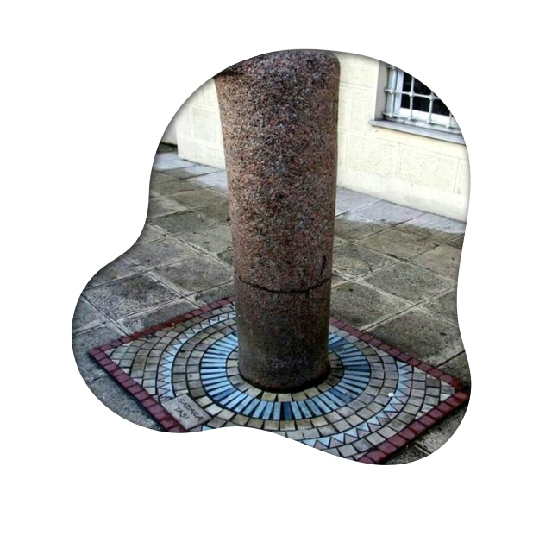
4. Metinde bahsedilen bu uygulamanın hangi amaçla gerçekleştirildiğini kısaca yazınız. (15 puan)

Sadaka taşları kullanma geleneği Selçuklu dönemine kadar uzanmaktadır. Osmanlı döneminde daha da yaygın hale getirilen sadaka taşları sayesinde maddi durumu iyi olan insanlar bu taşın içindeki boşluğu imkânları ölçüsünde para bırakır ve kimse ne kadar bıraktığını görmezdi. İhtiyaç sahibi insanlar da bu taştan ihtiyaçları kadar para alırlar ve böylece kendisine yardım eden kişiyi bilmezdi.

•
•
•

“(Mümin) kardeşine tebessüm etmen sadakadır. İyiliği emredip kötülükten sakındırman sadakadır. Yolunu kaybeden kimseye yol göstermen sadakadır. Yoldan taş, diken gibi şeyleri kaldırıp atman da senin için sadakadır.”
(Hadis)
5. Bu hadiste sadakanın hangi yönüne vurgu yapılmaktadır? Kısaca açıklayınız. (15 puan)


6. Bu görseli zekât ibadetinin topluma olan katkıları bakımından kısaca yorumlayınız. (15 puan)

Nisab: İslam dinine göre bir kimsenin zekât vermekle mükellef olduğunu ifade eden zenginlik ölçüsüdür. Bu ölçü maddi değere göre farklılıklar içermektedir.
7. Aşağıda belirtilen malların nisab miktarlarını yazınız. (10 puan)

Koyun veya keçi :

Sığır veya manda :

Deve :

MİKAİL OKUMUŞ
(Din Kültürü ve Ahlak Bilgisi Öğretmeni)

